Урок в 6 классе на тему:
Жизнь в Океане и на суше
Цель урока: развивать интеллектуальные способности учащихся: географическую зоркость, умение сравнивать, определять причины и делать выводы.
Задачи урока:
- Формировать информационную компетентность
- Сформировать понятия: бентос, нектон, планктон.
Оборудование: учебник А.А. Лобжанидзе «География. Планета Земля», рабочий лист «Жизнь в Океане и на суше», презентация SMART NOTEBOOK «Жизнь в Океане и на суше».
Ход урока
I Организационный момент СЛАЙД 1
– Добрый день, юные мыслители! Я рада видеть ваши умные и добрые лица! Нам предстоит очень необычная работа. И я даже слегка волнуюсь: а все ли задуманное осуществится…
Для этого мне понадобиться ваша помощь.
Я готова начать работу и надеюсь на ваше сотрудничество и творческий подход к делу. Вы готовы? Поднимете тот кружочек, который соответствует вашему настроению. (красный- «у меня хорошее настроение», желтый- «мне тревожно»; зеленый- «у меня плохое настроение»)
II Актуализация знаний
- Учащиеся работают с презентацией на которой написано:
СЛАЙД 2
1.Живая оболочка Земли- это (биосфера)
2. Основоположник учения о биосфере… (Владимир Иванович Вернадский)
3. Верхняя граница биосферы- это (озоновый слой)
2. На доске разбросаны слова:
Царства: растения, животные, грибы, бактерии
Реликты- это древние виды
Масса организмов суши в 800 раз больше массы организмов Мирового океана.
Масса растений в 1000 раз больше массы животных.
Задание: на доске перепутаны слова, сопоставьте их в предложения.
3.Фронтальный опрос
1) Где находится биосфера? (В области взаимодействия воздуха, воды и горных пород)
2) Из чего состоит биосфера? (Царства животных, царства растений, царства грибов и царства бактерий)
3) Кого больше среди животных? (Насекомых)
4) А каких растений больше всего? (Покрытосемянных)
5) В каких условиях встречаются живые организмы? (во льдах, в пустынях, соленых озерах, нефтяных пластах)
III Основная часть
Вступительное слово учителя.
- Как вы считаете, мы все узнали о биосфере? (ответы учащихся)
- А какие вопросы на ваш взгляд нам нужно рассмотреть еще? (Как распространены живые организмы в разных сферах)
- Ребята попробуйте сформулировать тему урока?
Тема урока: Жизнь в Океане и на суше. (запись в рабочий лист)
-Давайте попробуем сформулировать цель нашего урока? СЛАЙД 4 (на слайде разбросаны слова, задача учащихся правильно сформулировать цель урока)
-Какие задачи нам нужно решить, чтобы достичь намеченной цели? (Как распространена жизнь в океане и на суше, на какие части она делится. Почему это происходит?)
Я предлагаю решить параллельно еще одну проблему. Мы уже изучили литосферу, атмосферу и гидросферу. Поэтому кроме закономерности распространения живых организмов и установления зависимости живых организмов от окружающей природы попробуем ответить на СЛАЙД 5 проблемный вопрос: «Повлияла ли биосфера на другие оболочки Земли»
Чтобы ответить на данный вопрос мы должны с вами решить определить как распространены живые организмы в Океане.
Для этого откройте учебник параграф 49 (5-6 класс) или 39 (6 класс) и выполните в рабочих листах задание № 1., 2. СЛАЙД 6
Задание №1. Особенности распространения живых организмов в океане зависят от:

1. географической широты
2. глубины
3. наличие кислорода

(Проверка у доски, запись на презентации)
Задание №2. СЛАЙД 7
Группы водных организмов:
- Нектон (от греческого «nektos»-плавающий) –это животные, которые активно плавают в водной толще ( рыбы, киты, дельфины, кальмары, морские змеи и черепахи).
- Бентос –( от греч. «benthos»- глубина) –это организмы, обитающие на дне морей и океанов (моллюски, губки, черви, кораллы, раки, морские звезды).
- Планктон – (от греч. «planktos»- блуждающий) –это мелкие организмы, населяющие верхнюю часть водной толщи и двигающиеся с током воды: одноклеточные водоросли, личинки животных, мелкие ракообразные. Животные этой группы носят название зоопланктон, а растения-фитопланктон.
Задание №3. СЛАЙД 8
Учащиеся выполняют в рабочих листах, а один ученик работает с презентацией, в которой показана схема «Зона освещенности толщи вод Мирового океана» и картинки животных. Задание: поместить картинку с животным в ту или иную зону освещенности.
СЛАЙД 9
Подведем итоги:
- От чего зависит распространение жизни в океане? (географической широты, глубины, наличие кислорода)
- Чем отличается зоопланктон от фитопланктона? (зоопланктон-это животные, фитопланктон-растения)
- Больше всего организмов обитает в поверхностных водах океана, где много света и тепла. Как вы считаете почему? (это идеальные условия для жизни)
- Если мы двигаемся от экватора к полюсам, то количество видов… сокращается.
Таким образом: для организмов живущих в океане нужно тепло, свет и кислород.
IV Физкультминутка СЛАЙД 10
А теперь рассмотрим второй вопрос: Распространение живых организмов на суше.
Работаем с рабочим листом и параграфом учебника, ответьте на задание №4. СЛАЙД 11
Задание № 4. Особенности распространения живых организмов на суше зависит от:
- Географической широты
- Соотношения тепла и влаги

Проверка у доски, запись в презентации.
Переходим к следующему заданию №5. СЛАЙД 12
Рассмотрите смену растительности от экватора к полюсам, какую закономерность вы увидели?
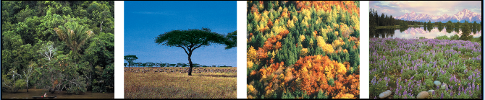

Вывод: Вдоль экватора распространены влажные экваториальные леса, т.к. там очень тепло и влажно, ближе к полюсам сформировалась зона тундры, т.к. холодно и сухо. Следовательно, смена растительности зависит от соотношения тепла и влаги.
СЛАЙД 13
Подведем итоги:
- Где на суше распространены места с наибольшей массой живого вещества? (экваториальные леса). С меньшей массой живого вещества (пустыни)
- От чего зависит количество сообществ живых организмов в горах? (высота, расположение склонов)
Вывод: количество сообществ живых организмов на суше зависит от соотношения тепла и влаги, а в горах зависит от высоты гор и географического положения гор.
СЛАЙД 14
Возвращаемся к проблемному вопросу: «Повлияла ли биосфера на другие оболочки Земли» (ответы учащихся)
-Ребята, а какие цели мы ставили вначале урок? (ответы учащихся)
-А мы их достигли? (да)

V Закрепление
СЛАЙД 15
Учащиеся выполняют тест в рабочих листах, а потом проверяем на слайде.
Тест
1.Многообразие видов живых организмов: а) уменьшается от экватора к полюсам; б) возрастает от экватора к полюсам; в) не изменяется от экватора к полюсам.
2. Распространение живых организмов в Мировом океане зависит от: а) глубины; б) количества растворенного в воде кислорода; в) солености и температуры поверхностных вод; г) всех перечисленных факторов
3. Установите соответствие между организмами и условиями их обитания.
Живые организмы Условия обитания
1)нектон А)обитают на дне океана
2)планктон Б) движутся самостоятельно
3)бентос В) движутся с током воды
4.Выберите неправильное утверждение: а) на равнинах суши число видов животных и растений в целом возрастает от полюсов к экватору; б) тропические пустыни обладают большим разнообразием живых организмов и массой живого вещества; в) смена растительности и животного мира на равнинах происходит в зависимости от географической широты

СЛАЙД 16
Выполните задание № 6 в рабочих листах.
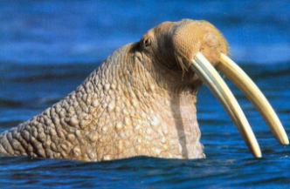
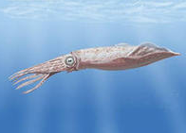
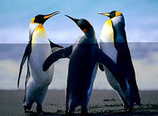
Проверка задания на слайде.
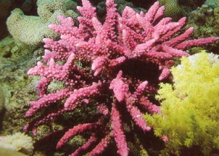
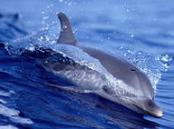
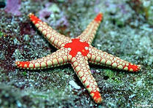
А Б В

Г Д Е

Суша-море- А,Б
Толща воды- В, Д
Морское дно- Г,Е

СЛАЙД 17
Отгадайте загадки
- Лысые детки. В шапке одеты. Кудрявый пап. Ходит без шляпы. (ЖЕЛУДЬ)
- Пушист, да не пух, и бел, да не снег. На поле растет. Замечательный мех. (ХЛОПОК)
- Не заботясь о погоде. В сарафане белом ходит. (БЕРЕЗА)

СЛАЙД 18

VI Домашнее задание прочитать параграф 49 (5-6 класс) или 39 (6 класс); Подготовить презентацию, буклет, кроссворд на тему: «Самые удивительные обитатели Мирового океана».

СЛАЙД 19
VII Рефлексия
- сегодня я узнал…
- было интересно…
- было трудно…
- я выполнял задания…
- я понял, что…
- теперь я могу…
- я почувствовал, что…
- я приобрел…
- я научился…
- у меня получилось …
- я смог…
- я попробую…
- меня удивило…
- урок дал мне для жизни…
- мне захотелось…

